Informe de Avance

| **Proyecto : JAQATO** | | | |
| --- | --- | --- | --- |
| **Fecha : 11/10** | | | |
| **PM : Equipo 3** | | | |

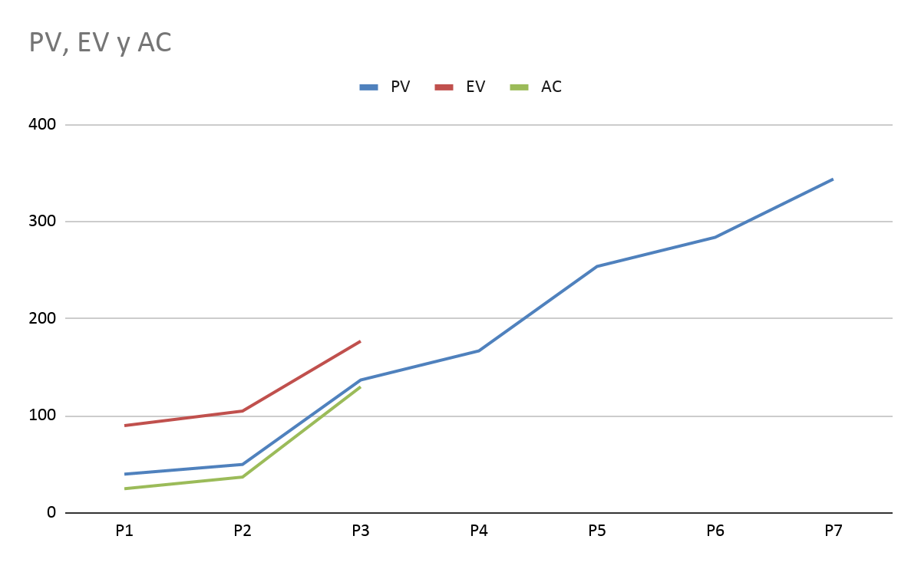

| Rojo = EV | Arriba |
| --- | --- |
| Azul = PV | Medio |
| Verde= AC | Abajo |

**Análisis:**

Durante este periodo de desarrollo se realizaron varias actividades, en resumen teniendo en cuenta que en los periodos anteriores el ac era bajo con respecto a la planificación inicial en este periodo tuvimos más ac de lo planificado,aunque aún no superamos la planificación de pv total.Por primera vez no hemos podido empezar una tarea planeada para el periodo por lo que provocará retrasos en el calendario.

**Informe de Avance**

| Indicadores | | Fórmula | | Análisis/Descripción | | | | | |
| --- | --- | --- | --- | --- | --- | --- | --- | --- | --- |
| BAC | 329,00 |  |  | El presupuesto total | | | | | |
| PV | 137,00 |  | | Coste que se a planificado hasta ahora | | | | | |
| AC | 130,00 |  | | Coste real del trabajo realizado hasta ahora | | | | | |
| EV | 177,00 |  | | Lo que obtuve hasta ahora | | | | | |
| SV | 40,00 | EV-PV | | Vamos por delante con respecto a la planificación | | | | | |
| CV | 47,00 | EV-AC | | Estamos por debajo del presupuesto | | | | | |
| SPI | 1,29 | EV/PV | | Se hace un uso eficiente del tiempo | | | | | |
| CPI | 1,36 | EV/AC | | Estamos haciendo un uso eficiente de los recursos | | | | | |
| ETC | 152,00 | BAC-EV | | Nos faltaría completar todo eso hasta el momento | | | | | |
| ETC | 86,41 | (BAC-EV)/(SPI*CPI) | | Si se mantiene el rendimiento costaría en horas. | | | | | |
| EAC | 282,00 | AC+(BAC-EV) | | la estimación al finalizar es mejor a la presupuestada | | | | | |
| EAC | 241,64 | BAC/CPI | | Que podría costar menos el proyecto si seguimos manteniendo este rendimiento de trabajo | | | | | |
| EAC | 216,41 | AC+(BAC-EV)/(SPI*CPI) | | Costará menos si se mantiene el rendimiento desde el costo | | | | | |
| TCPI | 0,76 | (BAC-EV)/(BAC-AC) | | El rendimiento en costos que se necesita en los recursos  restantes para terminar el proyecto. | | | | | |

**Análisis:**

Al terminar el periodo 3 todavía estamos adelantados con lo que planificamos inicialmente,esto debido a que pudimos adelantar y terminar tareas en periodos anteriores.Aun así este periodo fue el que más costo y aumento mucho el ac,el ev sigue siendo alto debido a que pudimos adelantar tareas.

|  | | |
| --- | --- | --- |
| Firma | | |